Ejercicio 1

El navegador en local (NO máquina virtual) con la URL y la página de bienvenida de Symfony.

Al crear el proyecto en la maquina virtual no me lo crea por completo. Faltan varios archivos en cuales la carpeta public donde esta el index del proyecto. Dejo una captura abajo mostrando las cosas que me crear al ejecutar el comando.

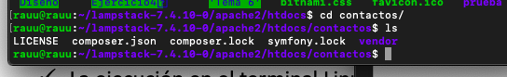

La ejecución en el terminal Linux de la instrucción composer --version (muestra la versión de Composer, para demostrar que está instalado).

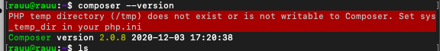

Ejercicio 2

Crea en local (no máquina virtual) un proyecto Symfony llamado contactos.

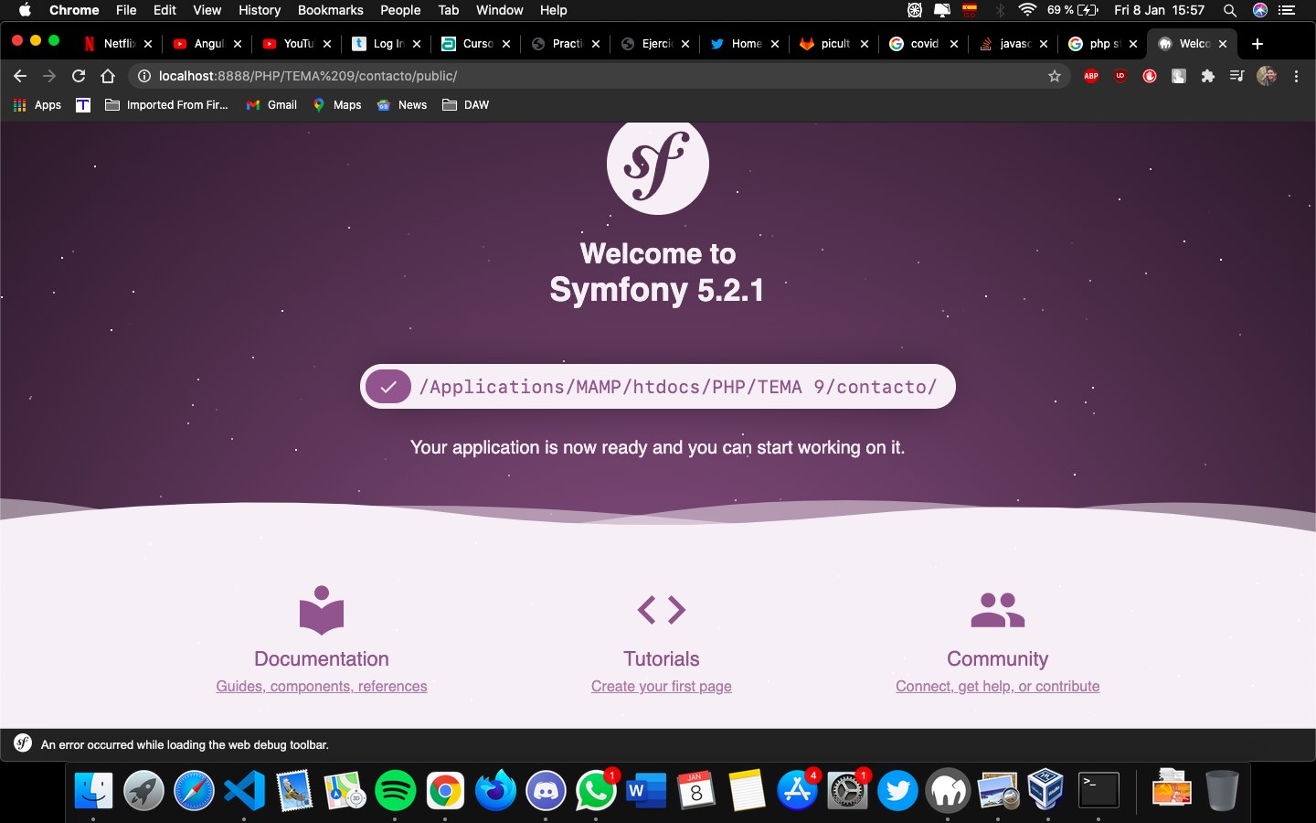

1. ⎫ Muestra la versión de Composer, para demostrar que está instalado.

